ОТЧЕТ
о проделанной работе отдела по делам молодежи и спорту с 12 по 18 июля 2021 г.

День недели | Фото | Отчет о работе
12 июля | 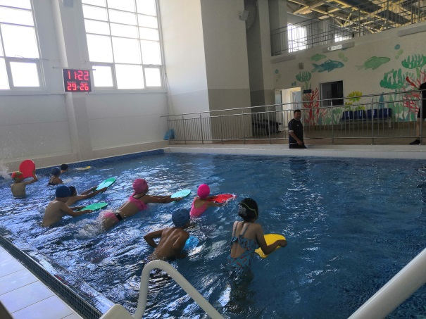 | Проведение занятий по обучению детей плаванию, проживающих в сельской местности МБОУ «Чулпановская СОШ», МБОУ «Кульбаево-Марасинская СОШ» (ДС «Тулпар»)
13 июля | 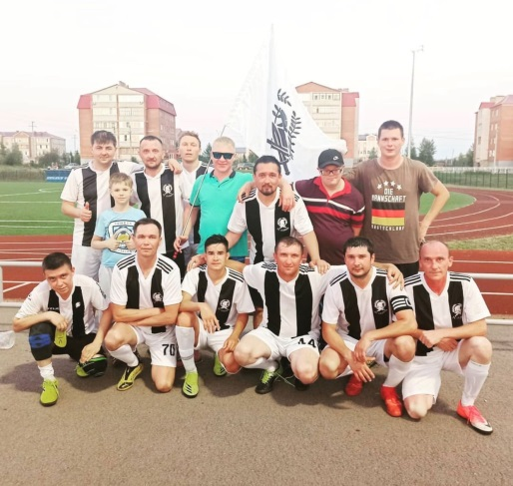 | Чемпионат Нурлатского муниципального района по футболу среди команд коллективов физической культуры Спартак - Легион (0:1)
13 июля | 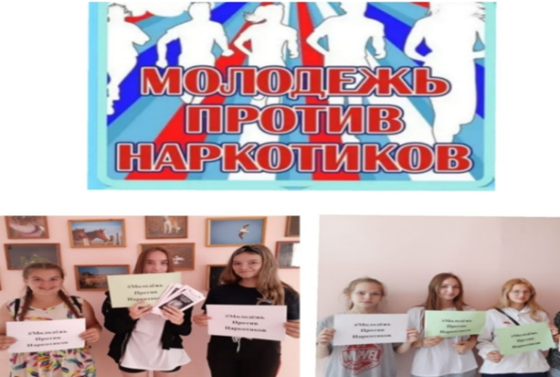 | Фото - Флешмоб- «Молодежь против наркотиков » (г. Нурлат ул.Карла Маркса)
14 июля | 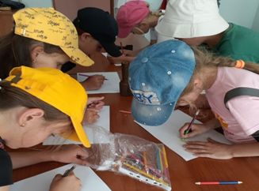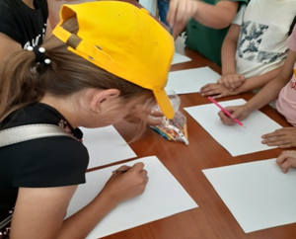 | Квиз - игра по теме: «Защити себя сам» (МБУ Центр «Форпост»)
14 июля | 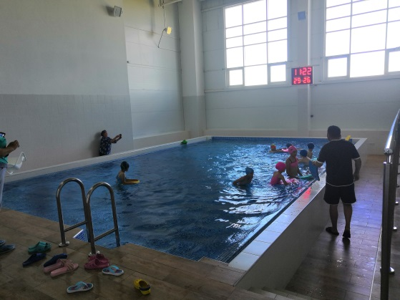 | Проведение занятий по обучению детей плаванию, проживающих в сельской местности МБОУ «Мамыковская СОШ», МБОУ «Караульно-Горская ООШ» (ДС «Тулпар»)
15 июля | 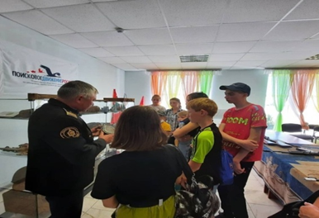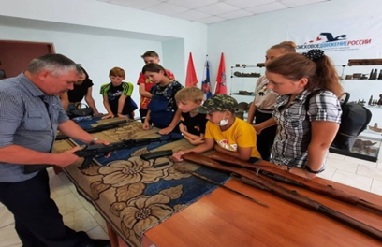 | Мастер - класс: “Разборка и сборка АК-74” с учащимися МБОУ "Мамыковская СОШ" (МБУ Центр «Форпост»)
16 июля | 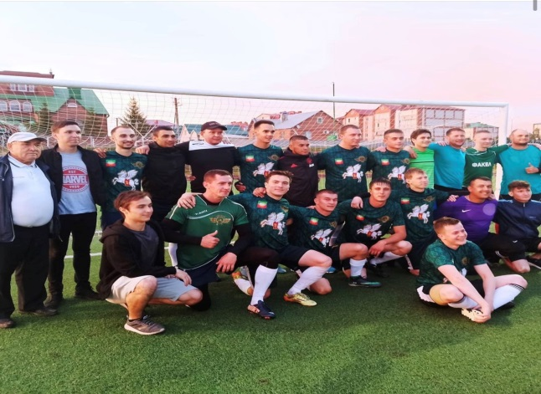 | Чемпионат Нурлатского муниципального района по футболу среди команд коллективов физической культуры  Спартак - АТП
16 июля | 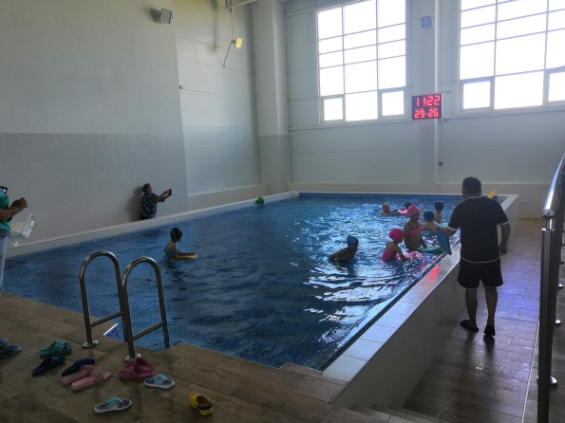 | Проведение занятий по обучению детей плаванию, проживающих в сельской местности МБОУ «Биляр-Озеро СОШ», МБОУ «Фомкинская СОШ» (ДС «Тулпар»)
 | 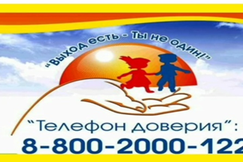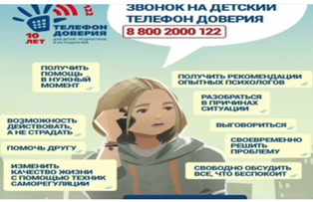 | Онлайн- информационная акция на тему: ”Принцип работы службы, телефона доверия”
17 июля
18 июля

Начальник отдела
по делам молодежи и спорту Р.М.Фатхутдинова

